Erstellung eines Materialeingangsprüfungsberichts

für Audiodateien - Benutzerdokumentation

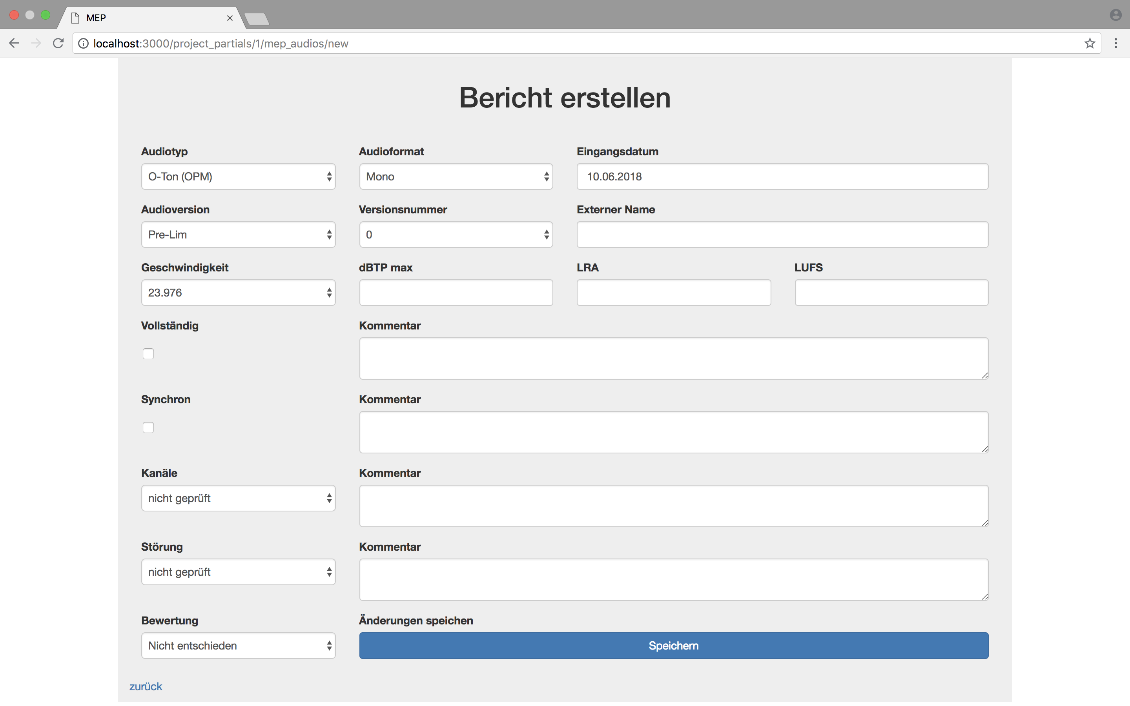

**Erstellung:**

* Durch einfaches Anklicken der Formularfelder wird der Audiotyp, die Audioversion usw. ausgewählt.
* Ein Bericht kann für eine Serie / einen Akt nicht doppelt angelegt werden. D.h. ein Bericht eines Teilprojektes kann nicht den gleichen Audiotyp, Audioformat, Audioversion und Versionsnummer besitzen. Sollten die ersten drei genannten Dinge übereinstimmen, wählt eine höhere Version. Das Eingabefeld für „Externer Name“ dient zum Eintragen der Namensbezeichnung des Kunden, kann aber auch für sonstige Versionshinweise genutzt werden.
* Beachtet, dass zwingend das Eingangsdatum eingetragen sein muss. Ein zukünftiges Datum ist nicht gestattet.
* In den Feldern dBTP max, LRA, LUFS werden die entsprechenden Werte eingetragen. (Es kann maximal eine Nachkommastelle eingetragen werden).
* In den Checkboxen wird angegeben, ob das Material vollständig bzw. synchron ist. Achtet darauf, dass diese standardmäßig deaktiviert sind, was zur Folge hat, dass der Bericht als unvollständig bzw. asynchron gewertet wird. Diese sollten dringend noch einmal überprüft werden, bevor man sich für eine Bewertung entscheidet.
* In den Kommentarfelder, welche sich neben den Auswahlfelder befinden, können Bemerkungen, wie z.B. der Timecode, notiert werden an der eine Störung aufgetreten ist.
* Über Speichern werden die Daten gesichert und können später erneut abgerufen und bearbeitet werden.
* Bei Falscheingaben erhaltet ihr eine entsprechende Fehlermeldung.

**Hinweis:**

* Sollte eine möglich Auswahl für ein Dropdown-Menü fehlen, kann die IT-Abteilung kontaktiert und gebeten werden die entsprechende Auswahl in die Datenbank einzupflegen.